2
PRZEDSZKOLE SAMORZĄDOWE NR 2 IM. JANA PAWŁA II W ŻYCHLINIE

Serdecznie witamy czytelników naszej gazetki.
Mamy przyjemność przekazać w Państwa ręce kolejny numer naszej gazetki. Mamy ogromną nadzieję, że spodoba się wam i będziecie ją chętnie czytać ze swoimi pociechami.

Zapraszamy do lektury.
W tym numerze:
⇒ Świat pod lupą. s.1
⇒ Prima Aprilis - skąd pochodzi ten zwyczaj? s.4
⇒ "Mamo, tato, wolę wodę! - program edukacyjny dla przedszkoli s.5
⇒ Objawy niedoboru wody w organizmie. s.8
⇒ Jak zachęcać dzieci do picia wody? s.9
⇒ Dzień Matki - najpiękniejsze cytaty o mamie. s.11
⇒ Poczytaj mi mamo. Bajka o pszczółce. s.12
⇒ Wakacje! Wakacyjne rady. s.13
⇒ Pól godzinki dla rodzinki – propozycje zabaw z dziećmi podczas wakacji. s.15
⇒ Pomyśl główko – zadania dla młodszych i starszych przedszkolaków. s.17
⇒ Jemy smacznie, zdrowo, kolorowo. s.19
NOWINY I PLOTECZKI Z PRZEDSZKOLA DWÓJECZKI NR 3/2013R. s.1
Wiosna i lato to pory roku, na które wszyscy czekamy: robi się ciepło, dni są coraz dłuższe. Jednocześnie świat staje się bardzo kolorowy: drzewa i krzewy zaczynają kwitnąć, a łąki i trawniki pokrywają się kwiatami. Zwierzęta, które przespały zimę, opuszczają kryjówki. Powracają też ptaki zimujące w ciepłych krajach. Kwitnące w drugiej połowie lutego kotki leszczyny pospolitej są jednym z pierwszych zwiastunów nadchodzącej wiosny. Ich pojawienie się stanowi umowny początek przedwiośnia. Mimo niskiej jeszcze temperatury spomiędzy topniejących płatów śniegu wydostają się kwiaty: przebiśniegi i zawilce.
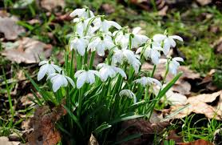
Pojawiają się też pierwsze ptaki powracające z ciepłych krajów: skowronki i czajki, które stosunkowo dobrze znoszą niskie temperatury. Kalendarzowa rozpoczyna się 21 marca. Wtedy też cała przyroda budzi się do życia. Dni stają się dłuższe, robi się coraz cieplej. Już tylko nocami zdarzają się przymrozki. Topnieje zalegający gdzieniegdzie śnieg, zwiększa się wilgotność ziemi i powietrza. Wydłużający się dzień i wyższe temperatury wywołują duże zmiany w świecie roślin. W marcu budzą się do życia pierwsze (po leszczynach) drzewa i krzewy. Kiełkują też nasiona roślin jednorocznych. Najwięcej roślin kwitnie jednak późną wiosną. Z zimowego snu budzą się owady stanowiące pożywienie ptaków coraz liczniej powracających z ciepłych krajów. Płazy, np. żaby i ropuchy, zaczynają składać skrzek, z którego rozwiną się nowe osobniki. Ptaki budują gniazda i składają jaja. Wiosna jest dla zwierząt idealną porą do rozrodu, gdyż mają zapewnioną dużą ilość pokarmu.
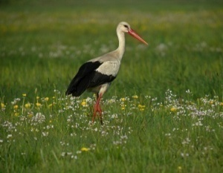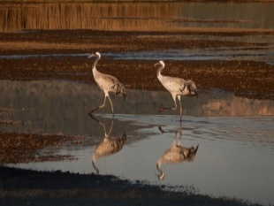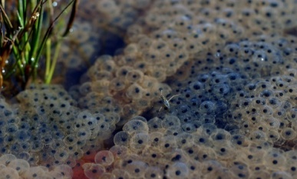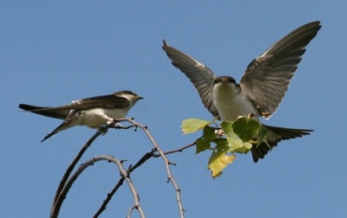
NOWINY I PLOTECZKI Z PRZEDSZKOLA DWÓJECZKI NR 3/2018R. s.2
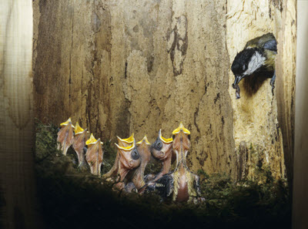
Pisklętami nazywamy młode ptaki, które dopiero co wykluły się z jaj. Ptasie dzieci nie rozwijają się tak jak ssaki – w brzuchu mamy. W pierwszym okresie swojego życia przebywają zamknięte w jajach chronionych i ogrzewanych przez rodziców podczas wysiadywania. Gdy przyjdzie odpowiedni czas – różny dla poszczególnych gatunków – pisklę rozbija skorupkę od wewnątrz tzw. zębem jajowym i wydostaje się na świat.
Niektóre pisklęta po wykluciu są zupełnie łyse ślepe, całkowicie bezbronne i zależne od rodziców. Nie potrafią chodzić ani latać. Pokarm dostarczają mama i tata, zazwyczaj wkładając go prosto w szeroko rozwarte dzioby wiecznie głodnych dzieci. Ze względu na silną zależność tych ptaków od rodzinnego gniazda, nazywa się je gniazdownikami – są to np. wróbel, orzeł, dzięcioł i gołąb. Istnieje też druga grupa ptaków, których pisklęta po wykluciu się z jaj są opierzone i potrafią się samodzielnie poruszać – należą do nich m.in. kaczka, kura, struś i łabędź. Dzieci tych ptaków bardzo szybko zaczynają podążać za matką, uczyć się od niej i samodzielnie zdobywać jedzenie. Takie gatunki nazywamy zagniazdownikami.

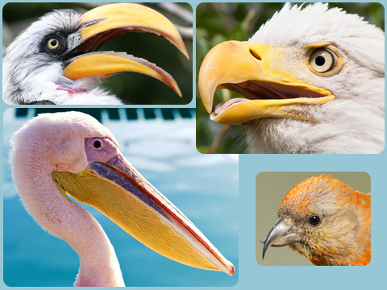
Ptasie dzioby

Jedną z cech charakterystycznych dla ptaków jest posiadanie dzioba. My, ludzie, mamy kostne szczęki wyposażone w zęby. Dzięki nim możemy rozgryzać i przeżuwać jedzenie. U ptaków kości szczęki górnej i dolnej przekształcone są w rogowe dzioby. Jak się domyślacie, one również służą do zdobywania i spożywania pokarmu. Dziób każdego gatunku ptaka jest przystosowany do
jego sposobu odżywiania.
NOWINY I PLOTECZKI Z PRZEDSZKOLA DWÓJECZKI NR 3/2018R. s.3

Ptaki drapieżne mają duże, ostre i często zakrzywione dzioby. Mogą nimi rozszarpywać zdobycz. Ziarnojady zaś, np. wróble, gołębie czy grubodzioby - mają dzioby krótkie i trójkątne, przeznaczone do dziobania ziaren. Ptaki wodne są posiadaczami dziobów spłaszczonych, długich lub wyposażonych w wypustki służące do przytrzymywania śliskich ryb. Dziób ptaka więc to doskonałe narzędzie, którym jego właściciel potrafi się zręcznie posługiwać.
W przedszkolu zachęcamy dzieci do codziennych spacerów i obserwowania przyrody.
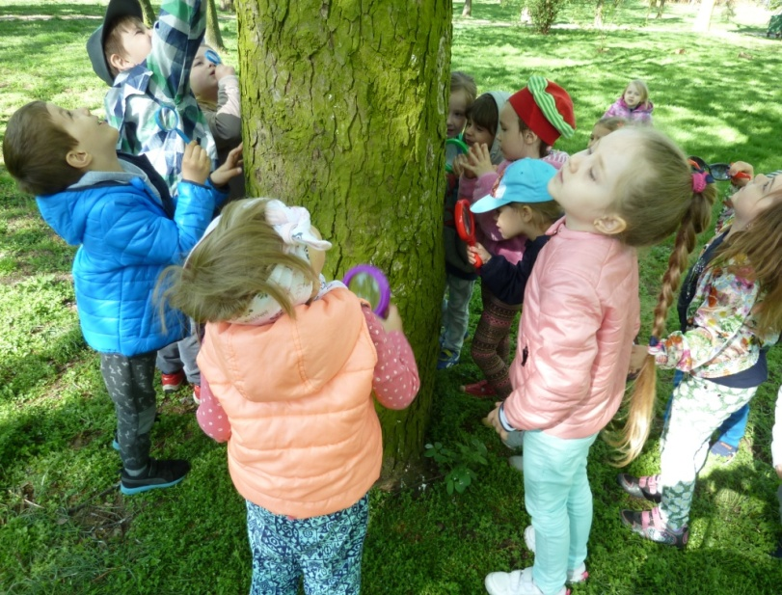
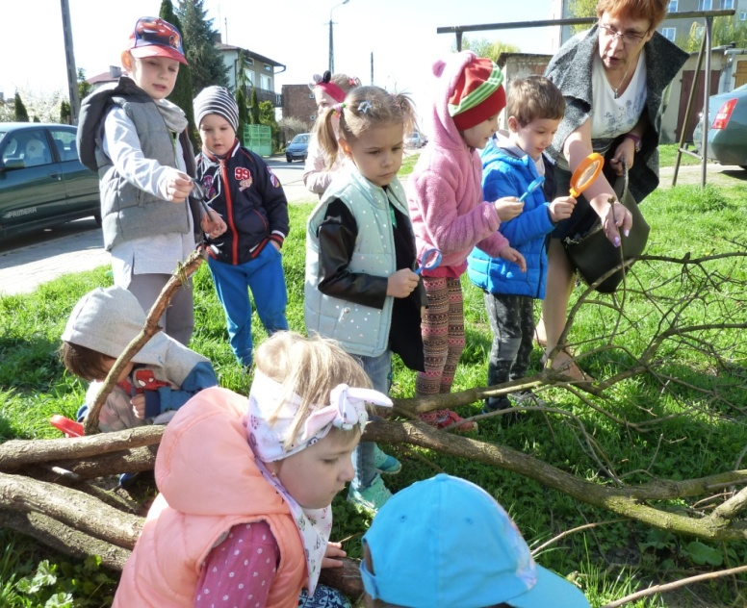

NOWINY I PLOTECZKI Z PRZEDSZKOLA DWÓJECZKI NR 3/2018R. s.4

W pierwszy dzień kwietnia obchodzimy PRIMA APRILIS!!

PRIMA APRILIS - skąd pochodzi ten zwyczaj? jak obchodzi się 1 kwietnia na świecie?
1 kwietnia to dzień, w którym trzeba szczególnie uważać. Zapewne czekają nas dziś psoty ze strony rodziny, znajomych a nawet nieprawdziwe informacje podawane w telewizji. Prima aprilis oznacza po łacinie po prostu "1 kwietnia". To dzień, w którym według zwyczaju robi się żarty, celowo wprowadza się kogoś w błąd, oszukuje.
A ponieważ śmiech to zdrowie, w tym dniu nabieramy nasze dzieciaki, pozwalamy aby nas nabierały i razem z nimi śmiejemy się
"Prima aprylis "- Jan Brzechwa
Wiecie, co było pierwszego kwietnia?
Kokoszce wyrósł wielbłądzi garb,
W niebie fruwała krowa stuletnia,
A na topoli świergotał karp.
Krokodyl stłukł się i krzyknął: „Brzdęk!”
„Prima aprilis!” - wołała foka,
A hipopotam ze śmiechu pękł.
NOWINY I PLOTECZKI Z PRZEDSZKOLA DWÓJECZKI NR 3/2018R. s.5
Prima Aprilis jest obchodzony w wielu krajach na świecie między innymi w Wielkiej Brytanii (jako Dzień Głupców), Australii, Francji (Dzień kwietniowej ryby), Portugalii (Dzień kłamstwa), Rosji (Dzień Śmiechu), na Litwie (Dzień kłamcy). Nie do końca wiadomo skąd wziął się zwyczaj obchodów Prima Aprilis. Prawdopodobnie zaczął być popularny już w średniowieczu. Przypuszcza się, że prima aprilis zaczął być obchodzony 1 kwietnia początkowo we Francji. W 1564 roku król Karol IX, zreformował kalendarz zmieniając pierwszy dzień nowego roku z 1 kwietnia, i z innych obowiązujących dat w tym czasie w różnych regionach kraju, na 1 stycznia. Przed wiekami chrześcijanie, nie mogąc się pogodzić z kolejnym pogańskim świętem, zaczęli wiązać Prima Aprilis z Judaszem Iskariotą, który zdradził Jezusa. Miał się urodzić właśnie 1 kwietnia i dlatego dzień kojarzył się z kłamstwem, obłudą, fałszem i nieprawdą.
Zwyczaj Prima Aprilis dotarł do Polski z Europy Zachodniej przez Niemcy w epoce nowożytnej w XVI wieku. W XVII zaczął być obchodzony w podobnej formie, w jakiej występuje do dzisiaj. Od początku istnienia Prima Aprilis 1 kwietnia poświęcano opowiadaniu zmyślonych historii, robieniu dowcipów i śmianiu się z naiwnych ludzi. Obecnie 1 kwietnia obchodzimy jako dzień radosny, w którym celowo próbuje się wprowadzić innych w błąd.
W naszym przedszkolu kolejny rok realizujemy program " Mamo, tato, wolę wodę! Program ma na celu edukowanie dzieci w zakresie pozytywnego wpływu wody na organizm człowieka i jej znaczenia dla całego środowiska. ”. Zgodnie z założeniem programu w przystępny dla dzieci sposób, czyli poprzez zabawę i zajęcia staraliśmy się przekazać, jak ważna jest woda w codziennej diecie i życiu człowieka oraz jakie ma znaczenie dla całego środowiska.
NOWINY I PLOTECZKI Z PRZEDSZKOLA DWÓJECZKI NR 3/2018R. s.6
W najstarszych grupach ramach programu "Mamo, tato wolę wodę" 22 marca obchodziliśmy " Święto Wody i Zdrojka" - dzieci przebrały się za kropelki wody i podążały za przygodami swoich rówieśników - Zosi i Krzysia. Przedszkolaki wraz ze Zdrojkiem poznawały właściwości wody i jej rolę w życiu człowieka i przyrody. Wspólnie opracowały " Mapę objawów - gdy nasz organizm ma za mało wody", dowiedziały się skąd się bierze woda, która woda nadaje się do picia oraz ile szklanek wody dziennie powinny pić. Dzieci z grupy III "Żabki" w trakcie zabawy plastyczno - dydaktycznej zaprojektowały swoją butelkę na wodę. Uczyły się, jak można samodzielnie przygotować wodę smakową.
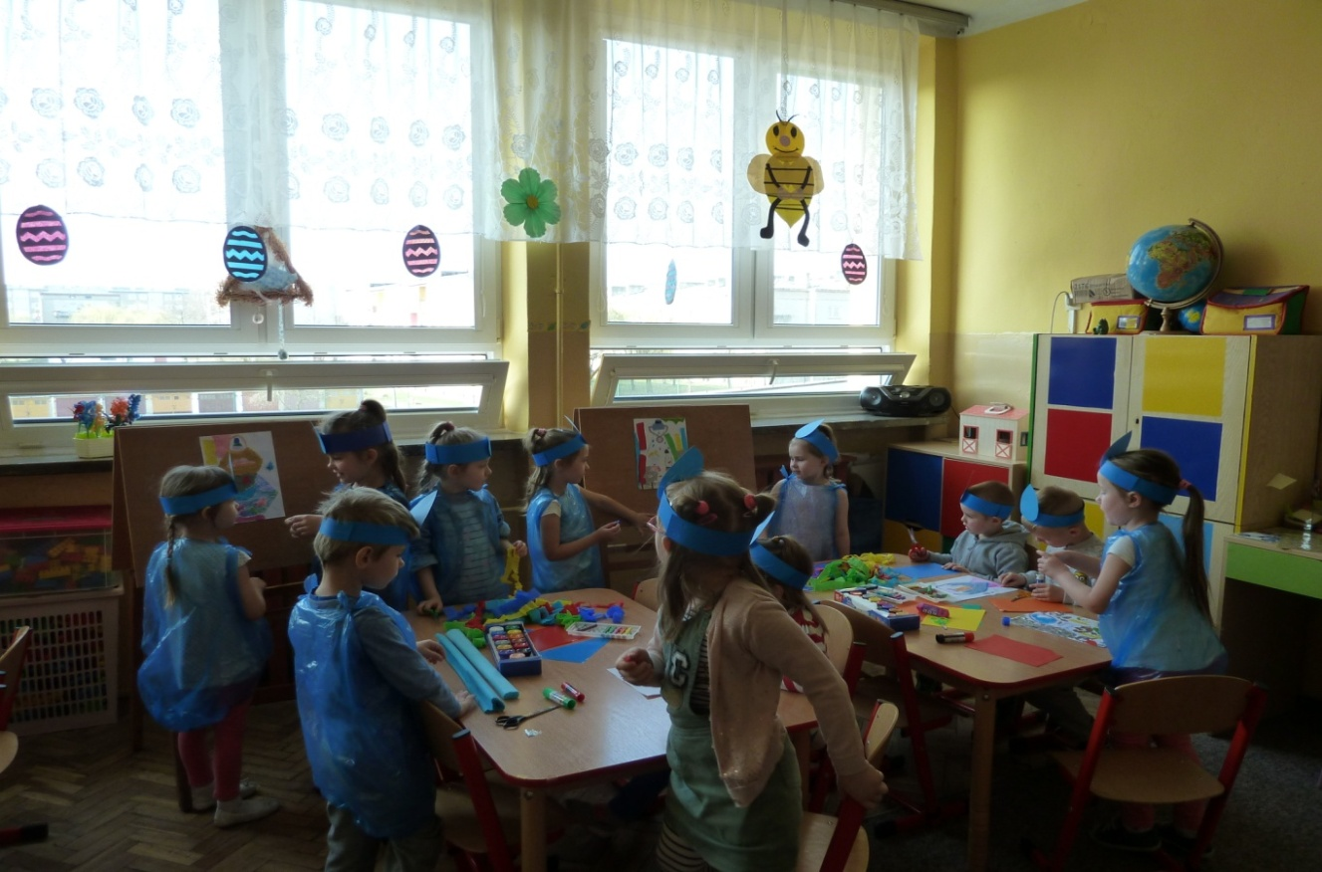
Grupa III "Żabki" na zajęciach plastycznych projektuje własną butelkę na wodę.
NOWINY I PLOTECZKI Z PRZEDSZKOLA DWÓJECZKI NR 3/2018R. s.7
" Butelka na wodę" - efekty wspólnej pracy dzieci.
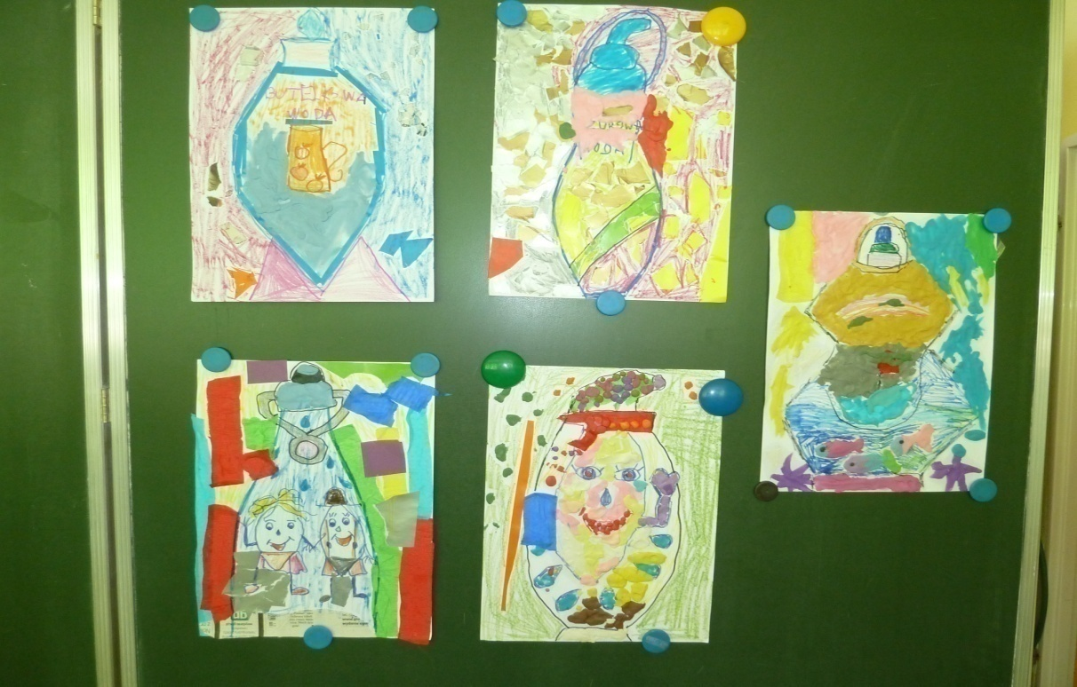
"Żabki" w trakcie przygotowywania zdrowej wody smakowej.
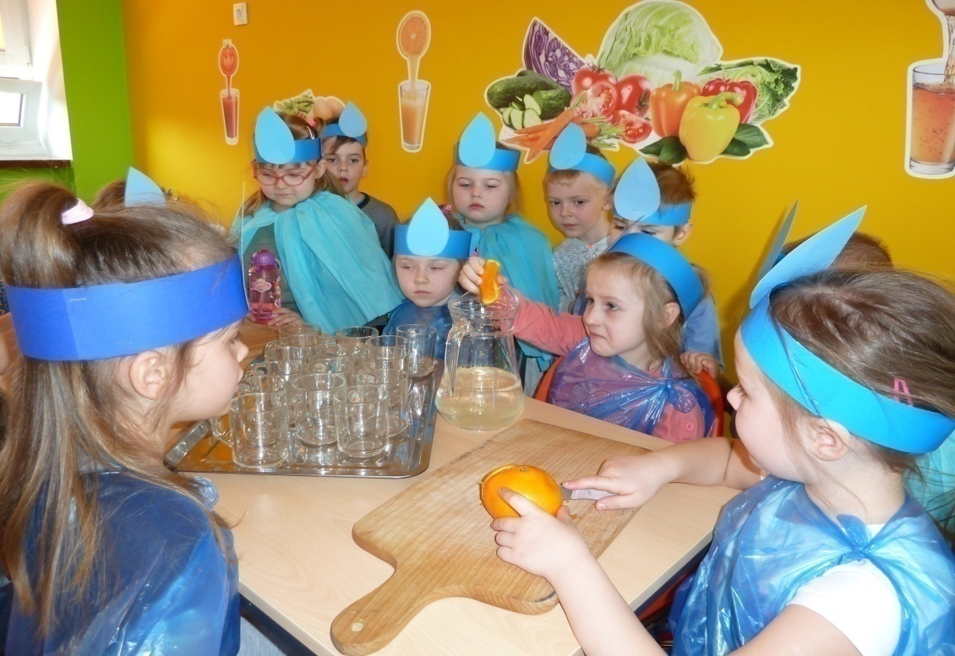
NOWINY I PLOTECZKI Z PRZEDSZKOLA DWÓJECZKI NR 3/2018R. s.8

GORSZA PRACA WSZYSTKICH NARZĄDÓW
UCZUCIE ZMĘCZENIA PODCZAS ZABAWY
OBNIŻONA KONCENTRACJA I UWAGA
SKŁONNOŚĆ DO IRYTACJI I SENNOŚCI
Zalecana ilość płynów dla dzieci w wieku
przedszkolnym:

Ponad 6 szklanek ( 1600 ml)

Dzieci w wieku 4 - 6 lat powinny spożywać 1600 ml płynów. Pamiętaj, że ok. 300ml wody zawartej jest w pokarmach stałych. Zatem w postaci płynów takich jak woda czy mleko, dzieci powinny wypijać około 1300 ml.
NOWINY I PLOTECZKI Z PRZEDSZKOLA DWÓJECZKI NR 3/2018R. s.9

Jaką wodę można podać dziecku?

wodę źródlaną

naturalną wodę mineralną

niskozmineralizowana < 500mg/1l składników rozpuszczalnych
niskosodowa ( < 20mg jonów sodu/1l)
niskosiarczanowa

ewentualnie ostudzoną przegotowaną wodę kranową

Jak zachęcać dzieci do picia wody?

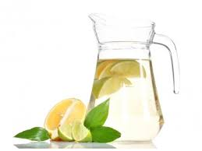
Zaproponuj dziecku wodę z dodatkiem cytryny, pomarańczy lub zielonego ogórka. Okazjonalnie możesz dodać do napoju listki świeżej mięty. Wtedy smak stanie się bardziej wyrazisty, a kolorowy wygląd zachwyci niejednego spragnionego. Zaproponuj wodę w kolorowym kubeczku lub bidonie. Świetną zabawą będzie picie przez kolorową słomkę powyginaną w różne strony, dzięki temu dodatkowo zadbasz o prawidłowy rozwój aparatu mowy małego dziecka.

► Zawsze pochwal malucha, gdy pije lub prosi o wodę.
► Podkreślaj znaczenie wody dla organizmu we wspólnych zabawach z dziećmi - nadaj wodzie magicznych właściwości i mów o niej jak o wspaniałym eliksirze.
► Butelki i nakrętki po wypitej wodzie to świetny materiał do tworzenia kolorowych stworów, pieczątek.
► Daj dobry przykład i sięgaj po wodę, gdy Tobie chce się pić.

NOWINY I PLOTECZKI Z PRZEDSZKOLA DWÓJECZKI NR 3/2018R. s.10
Najdrożsi Rodzice !
Z okazji Waszego święta – Dnia Mamy i Taty, pragniemy życzyć Wam stu lat życia w uśmiechu i radosnych oddechów, milion chwil bez złości i wszelkiej pomyślności!
Życzy Dyrekcja, Grono Pedagogiczne
Pracownicy Przedszkola oraz Wasze kochane dzieci.
„Bukiecik dla mamy”
Dziś dla ciebie mamo
Świeci słońce złote
Dla ciebie na oknie
Usiadł barwny motyl
Dziś dla ciebie mamo
Płyną białe chmurki
A wiatr je układa
W świąteczne laurki
Dziś dla ciebie mamo
Śpiewa ptak na klonie
I dla ciebie kwiaty
Pachną też w wazonie
Dzisiaj droga mamo
Masz twarz uśmiechniętą –
Niechaj przez rok cały
Trwa to twoje święto

„Prezencik dla taty”
Mój Tata jest duży jak wieża, Opowie jak dawniej bywało
a nogi ma długie jak struś. gdy tata był mały jak ja.
Przedwczoraj pokazał mi jeża Mój Tata to wszystko potrafi
i liczyć nauczył do stu. i rower naprawi mi sam.
Usmaży jak nikt jajecznicę On wie co jadają żyrafy
i guzik przyszyje raz dwa. i gdzie nosorożec chce spać.
Gdy razem idziemy ulicą, Czasami mój Tata jest smutny,
to powie gdzie mazda, gdzie fiat. zmęczony, lub boli go ząb.
Na mapie pokaże mi Paryż, Ja staram się siedzieć cichutko a w parku wiewiórkę i psa. i nie denerwować go.

NOWINY I PLOTECZKI Z PRZEDSZKOLA DWÓJECZKI NR 3/2018R. s.11
<< Najpiękniejsze cytaty o mamie. >>

*Jest jedna miłość, która nie liczy na wzajemność, nie szczędzi ofiar, płacze, a przebacza, odepchnięta wraca – to miłość macierzyńska.
J.I Kraszewski

*Bóg nie może być wszędzie, dlatego wynalazł matkę.
M. Arnold

*Ludzie to zawsze dzieci swoich matek. Bez matki nie ma poety, nie ma bohatera.
M. Gorki

*Jest na świecie piękna istota, u której jesteśmy wiecznymi dłużnikami – matka.
M. Ostrowski

*Matka byłaby zdolna wymyślić szczęście, aby je dać swoim dzieciom.
M. Delbrer

*Żadna mądrość, której możemy nauczyć się na ziemi, nie da nam tego, co słowo i spojrzenie matki.

W. Raabe

*Każdą inną ludzką miłość trzeba zdobywać, trzeba na nią zasługiwać pokonując stojące na jej drodze przeszkody, tylko miłość matki ma się bez zdobywania i bez zasług.
H. Auerbach
NOWINY I PLOTECZKI Z PRZEDSZKOLA DWÓJECZKI NR 3/2018R. s.12

" BAJKA O PSZCZÓŁCE"

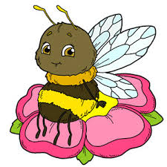
Daleko stąd, daleko, w królestwie zwierząt, żyła pośród innych mała pszczółka. Tym się jednak różniła od innych pszczółek, które latały po łąkach i spijały słodki nektar z kwiatów, że zapragnęła zrobić wielką karierę, występować w telewizji, być na pierwszych stronach gazet. Marzyła o wielkiej sławie.
Pewnego dnia powiedziała do mamy: Zostanę modelką. Mama najpierw się zdziwiła, a potem zaczęła tłumaczyć córeczce: Ależ kochanie, modelki mają takie długie nogi, są bardzo wysokie, a ty jesteś malutką pszczółką. Pszczółka nie chciała tego słuchać i nie czekając, aż mama skończy, odleciała czym prędzej do szkoły dla modelek. Właśnie zaczynały się zajęcia. Sarenki i łanie biegały po wybiegu, przytupywały kopytkami, kręciły ogonkami, a biedna pszczółeczka musiała uważać, by jej ktoś niechcący nie nadepnął. Na szczęście miała żądło i to ją uchroniło przed zadeptaniem. Nikt jednak nie zwracał na nią uwagi. Po kilku lekcjach sama stwierdziła, że to zajęcie nie dla niej. Zostanę piosenkarką, pomyślała, potrafię tak doskonale brzęczeć. Mamo - powiedziała - zmieniłam decyzję, zostanę piosenkarką.
- Ależ ty nie potrafisz śpiewać! Nie znasz nut - mówiła bardzo zmartwiona mama.
- Umiem za to pięknie brzęczeć - odparła pszczółka, wzruszyła lekceważąco ramionami i nie słuchając dłużej mamy, odleciała do radia.
Pięknie brzęczę - powiedziała, wchodząc do studia.
- Doskonale - odparł redaktor słowik.
- Właśnie dzisiaj mamy konkurs młodych talentów, stań w kolejce i tutaj, na tej kartce napisz swój repertuar.
- Repertuar... a co to takiego? - zdziwiła się. - Zapisz tutaj, o tu - pokazał pazurkiem - piosenki, jakie zaśpiewasz.
- Mmmhhhhmmm - zamruczała niezadowolona pszczółka.
NOWINY I PLOTECZKI Z PRZEDSZKOLA DWÓJECZKI NR 3/2018R. s.13
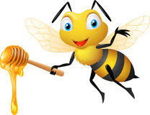
I po chwili uzmysłowiła sobie, że nie zna żadnej piosenki, potrafi tylko brzęczeć. Słowiki wyśpiewywały trele morele, skowronki nuciły smętne pieśni, nawet wróbelki dzióbkiem wystukiwały rytm i zawzięcie powtarzały słowa piosenek. Tutaj nie cenią prawdziwych talentów, pomyślała. Tylko się skompromituję, nie docenią mnie. Czym prędzej odleciała do ula. A może zostać aktorką, najlepiej filmową? - zastanawiała się. - Tak, nadaję się do tego. Ale i tutaj okazało się, że liski, kreciki, a nawet niedźwiadki lepiej znają sztukę aktorską. Nasza pszczółeczka nie potrafiła zadeklamować wiersza czy zatańczyć. Może zostać stawnym sportowcem? Zajączki biegają szybciej, koniki wyżej skaczą. Nie, do tego też się nie nadaje. Co ja nieszczęśliwa mam robić, jaki zawód wybrać? – głośno lamentowała. Przyleciały inne pszczółeczki, usiadły dookoła i spytały:
- Dlaczego nie chcesz zbierać miodu? Masz taki piękny ryjek, na pewno będziesz w tym znakomita. Chodź z nami. Poleciały na piękną łączkę i po pracowitym dniu mała pszczółeczka zebrała garnek słodkiego nektaru.
– Jesteś w tym naprawdę wspaniała – pochwaliła mama. - Bardzo się cieszę, że moja córeczka jest takim dobrym zbieraczem. Pszczółeczka spojrzała z dumą na garnek pełen po brzegi i też się ucieszyła. Potem pomyślała: Do tego się właśnie nadaję, to potrafię robić dobrze. Zadarła łebek do góry bardzo z siebie dumna i razem z innymi poleciała do ula.
KOCHANI RODZICE !!
Wielkimi krokami dobiega końca kolejny rok pobytu Waszych dzieci w naszym przedszkolu. Mamy nadzieję, że był on dla ich ciekawy, pełen wrażeń i nowych doświadczeń. Przez ten czas dzieci dowiedziały się wielu interesujących wiadomości, nawiązały nowe przyjaźnie, a co najważniejsze stały się jeszcze bardziej samodzielne. Już wkrótce WAKACJE – czas urlopów, wyjazdów, relaksu i odpoczynku od codziennych obowiązków. Na ten czas wspólnej i radosnej zabawy - życzymy wszystkim dużo słońca, ciepła, interesujących podróży, ciekawie spędzonych letnich chwil oraz jak najwięcej
NOWINY I PLOTECZKI Z PRZEDSZKOLA DWÓJECZKI NR 3/2018R. s.14
przyjemności i radości ze wspólnie przeżytych dni. Niechaj Wasze pociechy wrócą po wakacjach opalone, wypoczęte i pełne nowych sił do pracy i nauki, Rodzice zaś pełni optymizmu i nowej energii do codziennych zmagań
z trudnościami, jakie niesie życie.
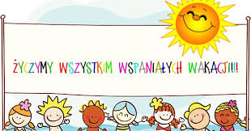

Dyrekcja i Personel Przedszkola
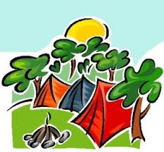
„Jedziemy na wakacje”
Jedziemy na wakacje
do lasu, nad wodę.
Prosimy ciebie, słonko
o piękną pogodę.
Jedziemy na wakacje
nad morze, na plażę.
Kolorowe muszelki
przynieś, falo, w darze.
Jedziemy na wakacje
w te góry wysokie.
Nie chowajcie się, szczyty,
za mgłą, za obłokiem.
Jedziemy na wakacje
Na Mazury? Może!
Wyjrzyj z krzaków, prawdziwku,
czekaj na nas w borze.

NOWINY I PLOTECZKI Z PRZEDSZKOLA DWÓJECZKI NR 3/2018R. s.15
Wakacyjne rady
☼ Nie baw się w pobliżu jezdni.
☼ Kąp się tylko w miejscach dozwolonych.
☼ Osłaniaj głowę przed ostrym słońcem.
☼ Do opalania używaj kremów z filtrem ochronnym.
☼ Nie zrywaj i nie jedz owoców, których nie znasz.
☼ Nie chodź bez opieki w nieznane miejsca.
☼ Nie rozmawiaj z nieznajomym.

Pół godzinki dla rodzinki…

Nasze propozycje na wspólne zabawy z dzieckiem w czasie urlopu.

Wyjeżdżając z naszymi dziećmi na oczekiwane wakacyjne urlopy i wycieczki dobrze jest zabrać ze sobą kilka sprawdzonych pomysłów na zabawy na świeżym powietrzu. Chcemy zaproponować Wam kilka wesołych i prostych zabaw, w które z powodzeniem możemy się bawić razem z najmłodszymi i nieco starszymi dziećmi. Wybrane zabawy ruchowe rozwijają motorykę dużą i małą, doskonalą koordynację wzrokowo-ruchową, ćwiczą spostrzegawczość i refleks oraz uczą przestrzegania ustalonych reguł obowiązujących w zabawie.
* Z KAMIENIA NA KAMIEŃ
Na piasku patykiem / kredą na boisku rysujemy niby strumień – dwie równoległe linie w odległości od siebie ok. 6 kroków. Przez strumień można przejść po kamieniach – narysowanych kółkach – ułożonych w odległości od siebie ok. 1 m. Dzieci ustawiają się na jednym brzegu strumyka, po czym kolejno przechodzą na drugi brzeg skacząc z kamienia na kamień i pamiętając o tym, że na kamieniu można postawić tylko jedną nogę. Dzieci które przejdą na drugi brzeg i nie wpadną do strumienia nagradzamy oklaskami.
NOWINY I PLOTECZKI Z PRZEDSZKOLA DWÓJECZKI NR 3/2018R. s.16

* KANGURZE SKOKI
Zaznaczamy na piasku / boisku / trawie linie startu i mety. Dzieci ustawiają się na linii startu, po kolei wykonują po tyle samo kangurzych skoków w dal. Który kangur doskoczy do mety jako pierwszy?
* SARNIE SKOKI
Zaznaczamy na piasku / boisku / trawie linie startu i mety, a pomiędzy nimi ustawiamy kilka niewysokich (zależnie od wzrostu dzieci) przeszkód, jak np. piłka, samochodzik, ręcznik itp. Dzieci po kolei pokonują całą trasę przeskakując przez przeszkody jak sarenki.
* SZUKAM PIERŚCIONKA / KORALIKA
Stojąc w kole trzymamy w dłoniach sznurek (długość zależy od liczby uczestników zabawy), na którym jest nawleczony pierścionek / koralik.
W środku koła znajduje się jedno dziecko. Pozostałe osoby przesuwają pierścionek koralik w lewą lub prawą stronę, a dziecko w środku stara się zgadnąć, kto ma w dłoni pierścionek / koralik. Gdy mu się to uda, następuje zamiana ról.
* KOLOROWA PIŁKA
Ustawiamy się w kole. Rzucając do siebie piłkę każdy mówi jakiś kolor. Umawiamy się, że gdy ktoś powie kolor czarny, nie wolno złapać piłki. Jeśli jednak gracz pomyli się i złapie wtedy piłkę, osoba, która piłkę rzuciła zadaje jej zadanie (oczywiście odpowiednio trudne do wieku gracza), np. stój na 1 nodze aż doliczę do 5, podrzucić 4 razy piłkę wysoko w górę i ją złap, przeturlaj piłkę do bramki, itp.

NOWINY I PLOTECZKI Z PRZEDSZKOLA DWÓJECZKI NR 3/2018R. s.17

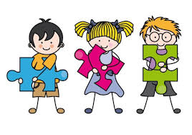

Coś dla młodszego

przedszkolaka…

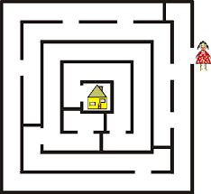

NOWINY I PLOTECZKI Z PRZEDSZKOLA DWÓJECZKI NR 3/2018R. s.18

… i starszego

przedszkolaka

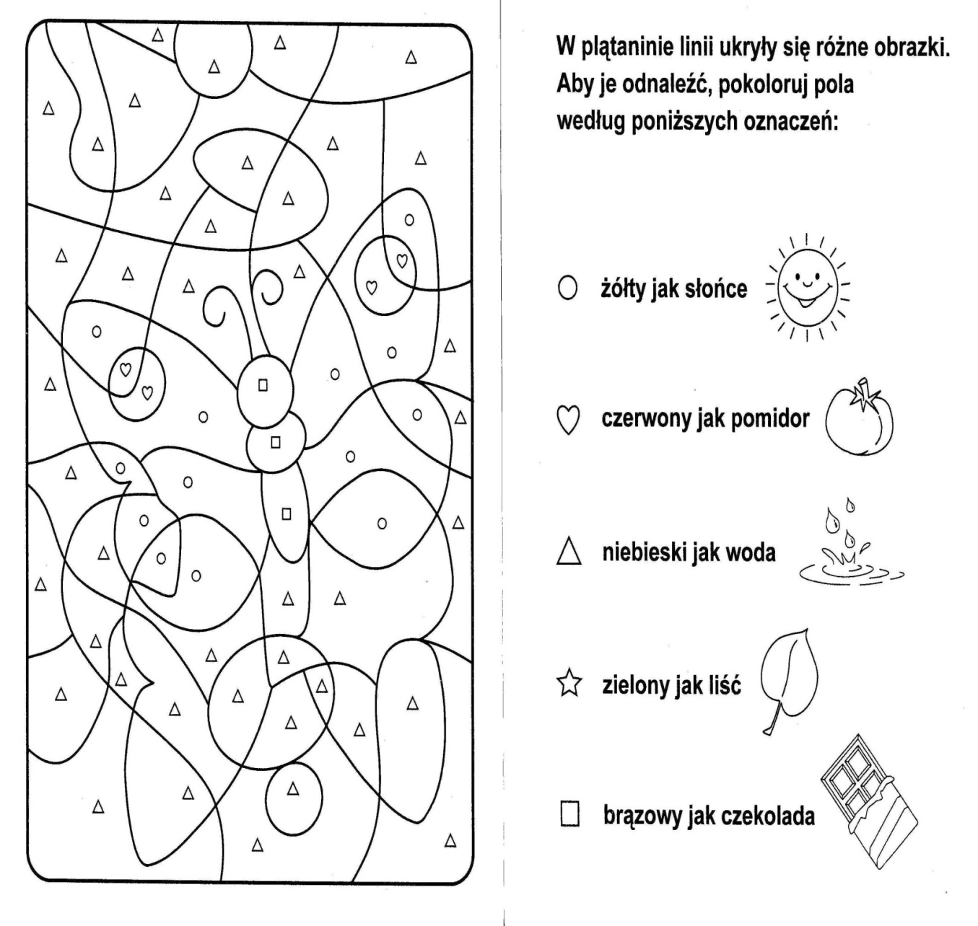

NOWINY I PLOTECZKI Z PRZEDSZKOLA DWÓJECZKI NR 3/2018R. s.19

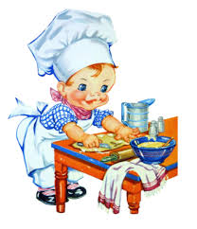
Pieczone jabłka z kaszą jaglaną (3 porcje)
Składniki:
- 30 g kaszy jaglanej
- 50-80 ml wody
- cynamon, kardamon do smaku
- 3 jabłka
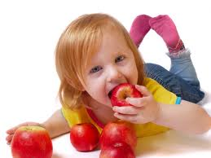
- 1 łyżka miodu
- 10 g masła
- 10 g posiekanej suszonej żurawiny
- 10 g posiekanych orzechów włoskich

Sposób przygotowania:
Wodę należy zagotować, następnie dodać do niej wcześniej wypłukaną kaszę. Gotować na wolnym ogniu ok. 10-15 minut. Jabłka należy umyć, ściąć z górnej części ok. 1cm i odłożyć. Usunąć gniazda nasienne, następnie jabłka należy wydrążyć za pomocą łyżeczki. Wydrążony miąższ pokroić, wymieszać z miodem, podgrzewać na patelni do skarmelizowania. Dodać ugotowaną kaszę jaglaną oraz masło. Całość wymieszać z posiekaną żurawiną i orzechami oraz doprawić cynamonem i kardamonem. Wydrążone jabłka nadziać musem i przykryć wcześniej odciętą „czapeczką”. Jabłka piec przez 15-18 minut w temperaturze 170-180 °C.

GAZETKA PRZEDSZKOLA NR 2 IM. JANA PAWŁA II
W ŻYCHLINIE
ADRES REDAKCJI:
PRZEDSZKOLE NR 2 IM. JANA PAWŁA II REDAGUJE ZESPÓŁ:
99 – 320 ŻYCHLIN BEATA PAKULSKA
UL.ŻEROMSKIEGO 8 DOROTA KUBICKA

